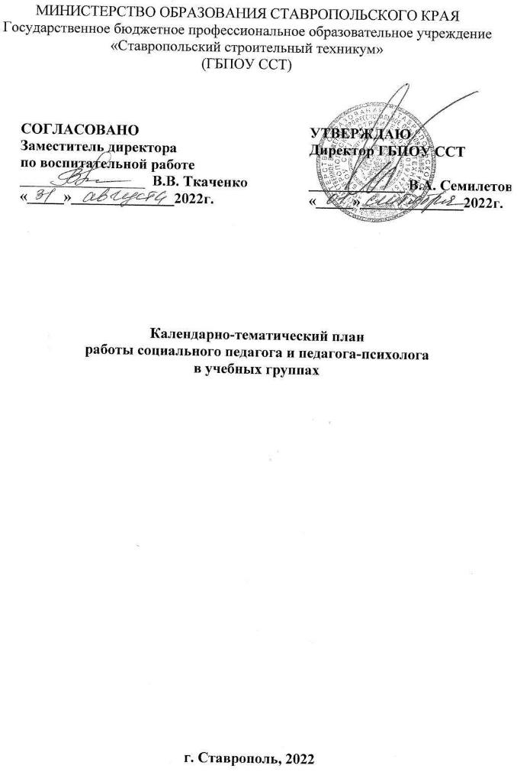

№ п/п | Тема | Дата проведения | Ответственные
 | Организационная встреча. Информирование о волонтерском движении техникума, организациях, оказывающих круглосуточную психологическую помощь (телефон доверия) | 01.09.2022 | социальный педагог, педагог-психолог
 | Информирование студентов о проведении ежегодного социально-психологического тестирования (далее – СПТ) | 01.09.2022  –  15.09.2022 | социальный педагог, педагог-психолог, классный руководитель
 | Беседы по вопросам профилактики вовлечения молодежи в идеологию экстремизма и терроризма | сентябрь  2022 | социальный педагог, педагог-психолог
 | Подведение итогов веревочного курса, выявление лидеров и активистов в группах | 01.10.2022  -  16.10.2022 | социальный педагог, педагог-психолог
 | Профилактика правонарушений и преступлений в молодежной среде. Обсуждение результатов промежуточной аттестации (успеваемость, посещаемость занятий) | 19.10.2022  -  30.10.2022 | социальный педагог, педагог-психолог
 | Профилактика алкоголизма, курения, наркомании, немедицинского потребления ПАВ, пропаганда ЗОЖ | 02.11.2022  -  13.11.2022 | социальный педагог, педагог-психолог
 | Подведение итогов СПТ, рекомендации | 16.11.2022  -  27.11.2022 | социальный педагог, педагог-психолог, классный руководитель
 | Профилактика суицидального поведения молодежи. Повторное информирование об организациях, оказывающих круглосуточную психологическую помощь (телефон доверия) | 01.12.2022  -  16.12.2022 | социальный педагог, педагог-психолог
 | Профилактика коррупционных правонарушений в образовательной среде. Рекомендации по развитию навыков саморегуляции и самоконтроля в период подготовки к промежуточной аттестации | 17.12.2022  -  28.12.2022 | социальный педагог, педагог-психолог
 | Обсуждение итогов промежуточной аттестации. Рекомендации по организации индивидуальной воспитательной, психолого-педагогической работе с обучающимися, имеющими неудовлетворительные результаты по итогам аттестации. по развитию навыков планирования учебной и профессиональной деятельности с учетом индивидуальных особенностей | январь 2023 | социальный педагог, педагог-психолог, классный руководитель
 | развитию  Информирование студентов о способах повышения уровня мотивации к обучению и профессиональному | 01.02.2023  -  12.02.2023 | социальный педагог, педагог-психолог, классный руководитель
 | Беседы по вопросам гражданско-патриотического и духовно-нравственного воспитания, приуроченные к празднованию Дня защитников Отечества | 15.02.2023  -  26.02.2023 | социальный педагог, педагог-психолог,  классный руководитель
 | Информирование студентов о способах саморегуляции развития эмоциональной устойчивости и повышения самооценки | 01.03.2023  -  12.03.2023 | социальный педагог, педагог-психолог
 | Беседы по вопросам профилактики вовлечения молодежи в идеологию экстремизма и терроризма | 15.03.2023  -  31.03.2023 | социальный педагог, педагог-психолог
 | Профилактика зависимых форм поведения молодежи (игровая зависимость, зависимость от социальных сетей и т.д.), пропаганда ЗОЖ | 01.04.2023  -  16.04.2023 | социальный педагог, педагог-психолог
 | Рефлексия. Обмен опытом по применению полученных знаний о методах саморегуляции и саморазвития | 19.04.2023  -  30.04.2023 | социальный педагог, педагог-психолог
 | Беседы по вопросам гражданско-патриотического и духовно-нравственного воспитания, приуроченные к празднованию Дня Победы в Великой Отечественной войне 1941-1945гг. | 03.05.2023  -  14.05.2023 | социальный педагог, педагог-психолог
 | Профилактика коррупционных правонарушений в образовательной среде. Рекомендации по развитию навыков саморегуляции и самоконтроля в период подготовки к промежуточной аттестации | 17.05.2023  -  31.05.2023 | социальный педагог, педагог-психолог
 | Подведение итогов учебного года. Рекомендации по соблюдению мер безопасности в каникулярный период (соблюдение ПДД, предупреждение травматизма, правила поведения на воде и т.д.) | июнь 2023 | социальный педагог, педагог-психолог

Социальный педагог ______________/Ю.А. Юсупова/

Педагог-психолог ______________/Е.А. Камкова/

